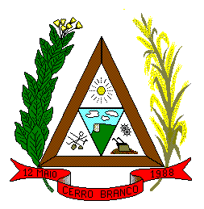

ESTADO DO RIO GRANDE DO SUL

CÂMARA MUNICIPAL DE VEREADORES – CERRO BRANCO - RS

Rua Henrique Hübner, 328 – 96.535.000 – Fone/Fax: 51 3725 1060
E-MAIL: cmvcerrobranco@yahoo.com.br

EDITAL CMV Nº 001/2022

CONVOCAÇÃO PARA AUDIÊNCIA PÚBLICA

CHARLES RICARDO PETERMANN, Presidente da Câmara Municipal de Vereadores, no uso de suas atribuições legais CONVOCA a população de Cerro Branco para uma AUDIÊNCIA PÚBLICA, a ser realizada no dia 25 de fevereiro de 2022, com início às 18h:30min na Câmara Municipal de Vereadores, sita à Rua Henrique Hübner, 328, Centro, na cidade de Cerro Branco, Estado do Rio Grande do Sul, ocasião que será apresentada a Avaliação das Metas Fiscais do Terceiro Quadrimestre de 2021 (setembro, outubro, novembro e dezembro), conforme determinação do Artigo 9°, § 4º, da Lei Complementar n° 101, de 04 de maio de 2000.

Cerro Branco/RS, 14 de fevereiro de 2022.

_____________________________________
CHARLES RICARDO PETERMANN
Presidente

